《大学计算机基础》第6次实验
实验日期：2017年11月27日
参照实验教程完成以下内容：
将本文件另存为自己的学号+姓名，例如：123456张三
本次实验内容：
实验指导书P183实验任务和要求中的 7~10题
- 最大字符串
（1）将程序代码粘贴到此处
#include <stdio.h>
#include <string.h>
int main (){
char a[5][80],b[100];
int i,j;
printf("请输入五个字符串\n");
for(i=0;i<5;i++)
gets(a[i]);
strcpy(b,a[0]);
for(j=0;j<4;j++){
if(strcmp(a[j],a[j+1])<0)
strcpy(b,a[j+1]);
}
printf("最大字符串的字符为：%s",b);
return 0;
}

（2）请将程序运行结果截屏后粘贴到此处：
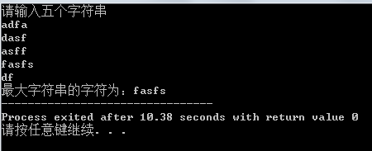
2）复数加减
（1）将程序代码粘贴到此处
#include <stdio.h>
int main(){
struct Complex{
double real;
double imaginary;
};
struct Complex a={1.0,3.5},b={2.5,1.3},c,d;
c.real = a.real + b.real;
c.imaginary = a.imaginary + b.imaginary;
d.real = a.real - b.real;
d.imaginary = a.imaginary - b.imaginary;
printf("(%.1lf,%.1lf)+(%.1lf,%.1lf)=(%.1lf,%.1lf)\n",
a.real,a.imaginary,b.real,b.imaginary,c.real,c.imaginary);
printf("(%.1lf,%.1lf)-(%.1lf,%.1lf)=(%.1lf,%.1lf)",
a.real,a.imaginary,b.real,b.imaginary,d.real,d.imaginary);
return 0;
}

（2）请将程序运行结果截屏后粘贴到此处：
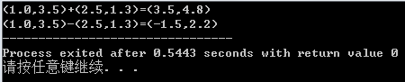

3）词频统计
（1）将程序代码粘贴到此处
#include <stdio.h>
#include <string.h>
int main(){
struct wordpress{
char words[11];
int press;
};
struct wordpress ws[100];
char string [100];
int i,num=0;
printf("输入以空格分隔的单词，以xyz作为结尾\n");
scanf("%s",string);
while(strcmp(string,"xyz")!=0){
for(i=0;i<num;i++)
if(strcmp(ws[i].words,string)==0) break;
if(i<num)
ws[i].press++;
else{
strcpy(ws[i].words,string);
ws[i].press=1;
num++;
}
scanf("%s",string);
}
for(i=0;i<num;i++)
printf("%s-%d ",ws[i].words,ws[i].press);
return 0;
}

（2）请将程序运行结果截屏后粘贴到此处：
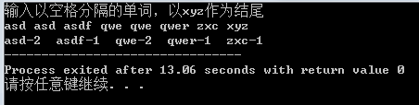
4）循环右移
（1）将程序代码粘贴到此处
#include <stdio.h>
int main (){
printf("请输入两个整数n，m，中间用空格隔开\n");
int n,m;
scanf("%d %d",&n,&m);
int a[n],i,j,x;
printf("请输入n个数\n");
for(i=0;i<n;i++)
scanf("%d",&a[i]);
for(i=1;i<=m;i++){
x=a[n-1];
for(j=n-1;j>=0;j--)
a[j]=a[j-1];
a[0]=x;
}
for(i=0;i<n;i++)
printf("%d",a[i]);
return 0;
}
（2）请将程序运行结果截屏后粘贴到此处：
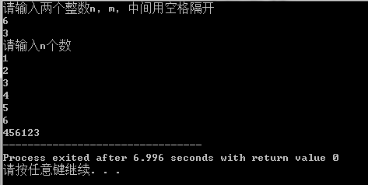
实验完成后将本文档上传到电子教室上
（第7次）实验的内容：
实验指导书P192实验任务和要求中的1~4题
#include <stdio.h>
int isprime(int a){
int i;
for(i=2;i<a;i++)
if(a%i==0)
return 0;
return 1;
}
int main (){
int a,i;
printf("请输入判断为素数的整数个数a\n");
scanf("%d",&a);
for(i=0;i<a;i++){
int x;
printf("请输入一个整数x\n");
scanf("%d",&x);
if(x>1){
if(isprime(x)==0)
printf("x为合数\n");
else
printf("x为素数\n");
}
else
printf("您输入的数应该大于1\n");
}
return 0;
}
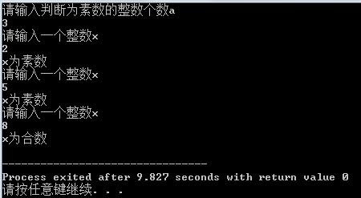

#include <stdio.h>
int fac (int n){
int result=1;
if(n<0)
return -1;
if(n==0)
return 1;
while (n>1){
result=result*n;
n--;
}
return result;
}
int main(){
int n=10,m=3,p;
p=fac(n)/(fac(m)*fac(n-m));
printf("%d",p);
return 0;
}

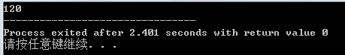

#include <stdio.h>
#include <math.h>
double f(double x){
return 2*x*x*x-4*x*x+3*x-6;
}
double f1(double x){
return 6*x*x-8*x+3;
}
int main (){
double x=1.5;
do{
x=x-f(x)/f1(x);
}while(fabs(f(x))>1.0e-7);
printf("%f",x);
return 0;
}
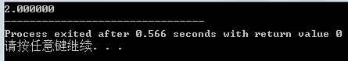

（第8次）实验的内容：
实验指导书P192实验任务和要求中的7题
实验指导书P202实验任务和要求中的2题
实验指导书P213实验任务和要求中的1、4题

